ГУАП

КАФЕДРА № 41

ОТЧЕТ   
ЗАЩИЩЕН С ОЦЕНКОЙ

ПРЕПОДАВАТЕЛЬ

|  |  |  |  |  |
| --- | --- | --- | --- | --- |
|  |  |  |  | Н. И. Мирошниченко |
| должность, уч. степень, звание |  | подпись, дата |  | инициалы, фамилия |

|  |
| --- |
| ОТЧЕТ О ПРАКТИЧЕСКОЙ РАБОТЕ №2 |
| Практическое задание №2 по курсу: ОСНОВЫ FRONTEND-РАЗРАБОТКИ |
|  |
|  |

РАБОТУ ВЫПОЛНИЛ

|  |  |  |  |  |  |
| --- | --- | --- | --- | --- | --- |
| СТУДЕНТ гр. № | 4217 |  |  |  | В. А. Милованов |
|  |  |  | подпись, дата |  | инициалы, фамилия |

Санкт-Петербург 2024

**Цель работы**

Изучение приемов создания таблиц и форм в веб-документах.

**Ход работы**

1-я часть задания

Для повторения приведенной таблицы в начале создадим тег table. Разделим его на три секции: thead, tbody и tfoot. В шапке таблицы создадим приведенные заголовки столбцов. Далее заполним остальные ячейки данными из примера. Укажем название таблицы с помощью тега caption. Используем атрибуты rowspan и colspan для объединения ячеек по столбцам и строкам соответственно.

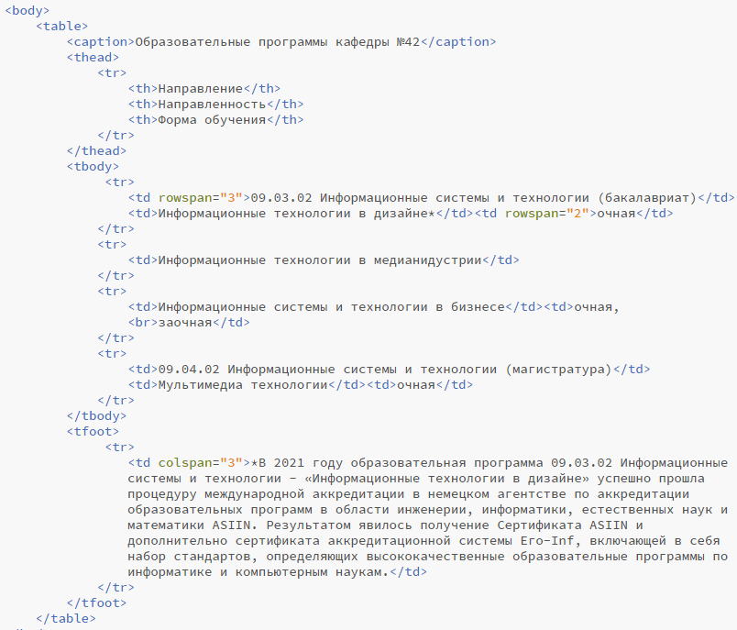

Рисунок 1 – Создание тегов таблицы

Перейдем к стилизации таблицы. Реализуем границы и внутренние отступы данных. Установим ширину таблицы в 600px. Настроим шрифт и внутренние отступы названия таблицы.

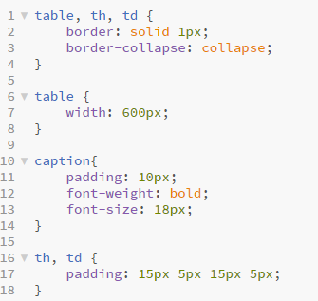

Рисунок 2 – Стилизация таблицы и её ячеек

Поменяем цвет шапки. Настроим ширину каждого из столбцов, укажем её в % от ширины таблицы.

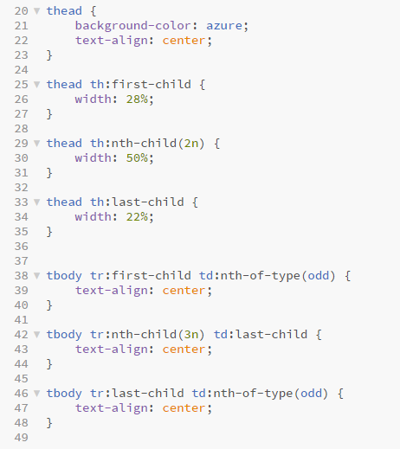

Рисунок 3 – Стилизация шапки таблицы

Перейдем к телу таблицы. С помощью псевдоклассов выберем необходимые ячейки и выровняем данные по центру.



Рисунок 4 – Стилизация тела таблицы

Проверим итоговый вид таблицы.

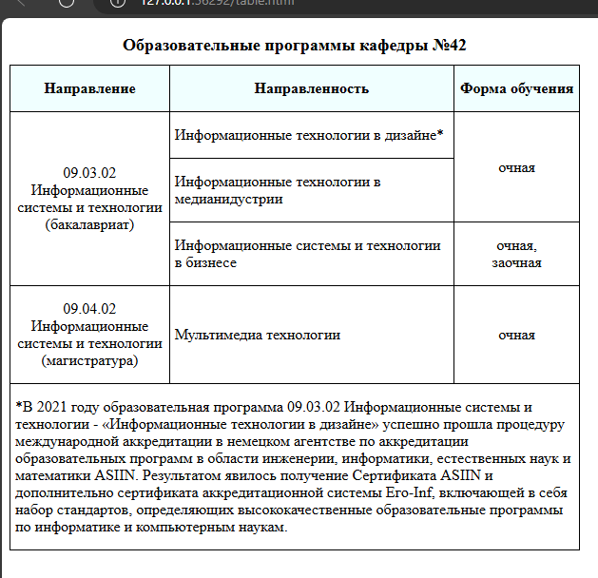

Рисунок 5 – Результат выполнения первой части задания

2-я часть задания

Аналогичным образом создадим следующую таблицу. Сгенерируем данные о жестких дисках для её заполнения. В данном случае разделим только на 2 секции.

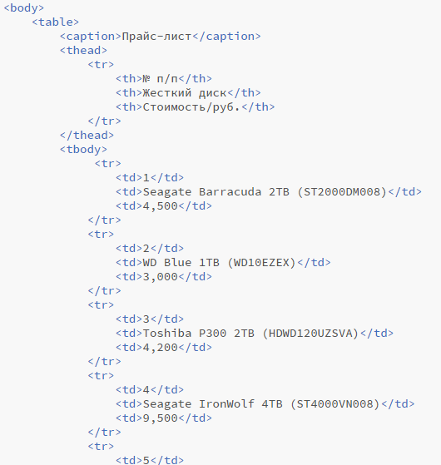

Рисунок 6 – Вторая таблица

Стилизуем вторую таблицу. Настроим границы, отступы и название таблицы.

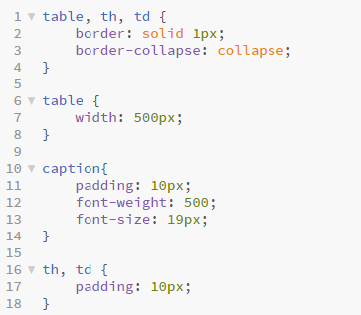

Рисунок 7 – Стилизация второй таблицы

Поменяем ширину столбцов, цвет и размер шрифта шапки таблицы.

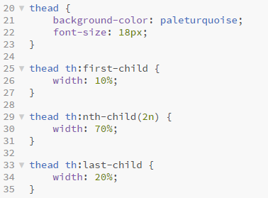

Рисунок 8 – Стилизация шапки второй таблицы

Перейдем к телу. Выравняем текст и добавим цвета строкам согласно условиям задания.

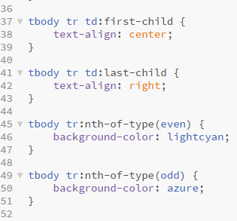

Рисунок 9 – Стилизация тела второй таблицы

Проверим результат реализации прайс-листа.

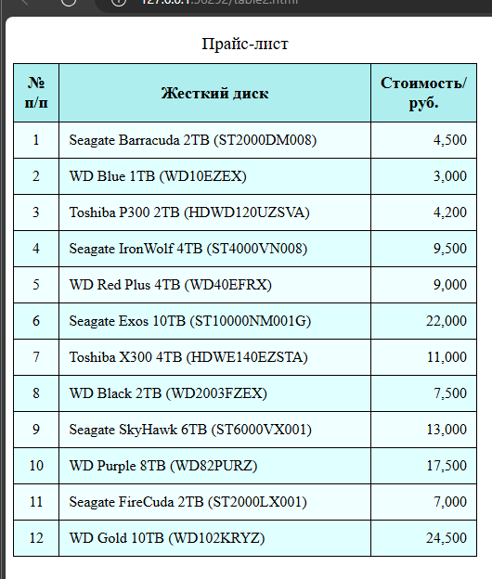

Рисунок 10 – Результат выполнения второй части задания

3-я часть задания

Создадим форму с помощью тега form. В атрибуте action поставим заглушку. Атрибут method определим как post. Зададим тематику формы с помощью тега legend, а именно реализуем форму по бронированию мест в гостинице. Создадим следующие элементы:

1. Текстовое поле (input с атрибутом type = "text")

2. Текстовая область (textarea)

3. Поле пароля (input с атрибутом type = "password")

4. Две группы радиокнопок (2 группы по 2 тега input с атрибутом type = "radio" и одинаковыми атрибутами name в рамках группы)

5. Группа флажков с независимой фиксацией (2 тега input с атрибутом type = "checkbox" и одинаковыми атрибутами name)

6. Раскрывающийся список (select)

7. Поле ввода для выбора даты (input с атрибутом type = "date")

8. Кнопки действия (button)

Используем тег label для обозначения полей ввода. Используем атрибуты for и id для связи меток и полей. С помощью атрибута placeholder добавим подсказки в input. Атрибут required делает выбранные поля обязательными для заполнения.

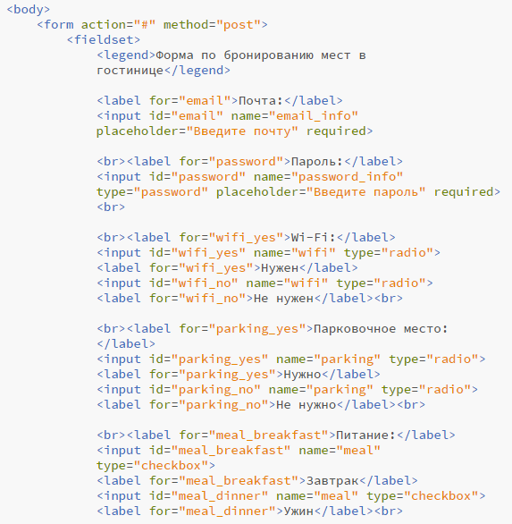

Рисунок 11 – Первая часть создания формы

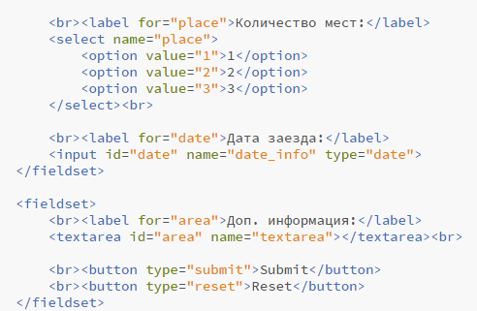

Рисунок 12 – Вторая часть создания формы

Добавим свойства цвета и ширины для формы. Определим размер шрифта, её названия и настроим внешние отступы.

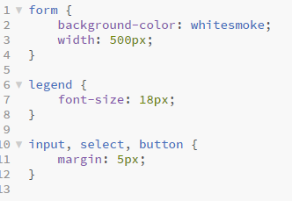

Рисунок 13 – Стилизация формы

Проверим результат выполнения.

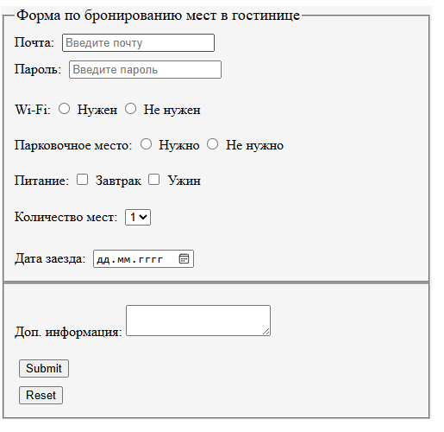

Рисунок 14 – Результат выполнения третьей части задания

**Вывод**

В ходе выполнения практической работы мной были освоены теги для создания таблиц: table – основной тег таблицы, thead, tbody, tfoot – теги секций таблицы (шапка, тело, основание), tr – строка таблицы, th – заголовок таблицы, td – ячейка таблицы. Помимо этого, были изучены теги для создания формы: form – основной тег формы, input – поля ввода, label – метки для полей ввода, textarea – текстовая область, select – раскрывающийся список, button – кнопки. Также были использованы атрибуты id, name, type, placeholder и required для полей ввода. Стилизация проводилась с помощью свойств создания границ и отступов, выравнивания текста, ширины, шрифта и цвета. Были использованы псевдоклассы first-child, last-child, nth-child и nth-of-type.